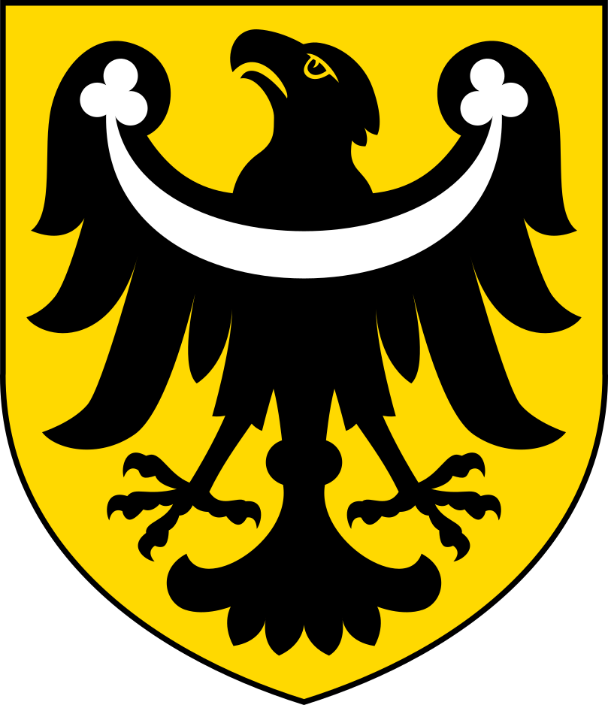 | Zarząd Powiatu Brzeskiego  ul. Robotnicza 20, 49-300 Brzeg  centrala tel. (+48) 77 444 79 00 (do 02)  www.brzeg-powiat.pl

SPRAWOZDANIE
Z REALIZACJI PROGRAMU WSPÓŁPRACY
Z ORGANIZACJAMI POZARZĄDOWYMI NA 2023 ROK

INFORMACJA
DLA RADY POWIATU BRZESKIEGO

Brzeg, maj 2024

- WSPÓŁPRACA Z ORGANIZACJAMI POZARZĄDOWYMI – ASPEKT FINANSOWY

1.A. Otwarte konkursy ofert
W roku 2023 Zarząd Powiatu Brzeskiego ogłosił cztery otwarte konkursy ofert na realizację zadań publicznych przez organizacje pozarządowe, na które przeznaczył własne środki finansowe, z zakresu:
- wspierania i upowszechniania kultury fizycznej,
- ochrony i promocji zdrowia,
- kultury,
- działalności na rzecz osób niepełnosprawnych.
Informacje o konkursach zostały wywieszone na tablicy ogłoszeń w siedzibie Starostwa Powiatowego w Brzegu, umieszczone na stronie internetowej i w Biuletynie Informacji Publicznej Powiatu Brzeskiego, na stronie Powiatu Brzeskiego w portalu społecznościowym Facebook oraz przekazane drogą mailową organizacjom pozarządowym, zgodnie z posiadaną przez Starostwo bazą adresów mailowych.

Konkurs z zakresu wspierania i upowszechniania kultury fizycznej ogłoszony został uchwałą Zarządu Powiatu Brzeskiego Nr 619/2023 z dnia 8 lutego 2023 r. Zgodnie z nią oferty należało składać do dnia 2 marca 2023 r. Na konkurs wpłynęło siedem ofert, z których do realizacji Zarząd przyjął cztery. Na ich realizację oferenci otrzymali dotacje w łącznej wysokości 15 000,00 zł. Zbiorcze zestawienie wnioskodawców otwartego konkursu ofert z zakresu wspierania i upowszechniania kultury fizycznej stanowi załącznik nr 1 do niniejszego sprawozdania.

Konkurs z zakresu ochrony i promocji zdrowia ogłoszony został uchwałą Zarządu Powiatu Brzeskiego Nr 632/2023 z dnia 1 marca 2023 r. Termin składania ofert upływał dnia 23 marca 2023 r. W ramach ogłoszonego konkursu wpłynęły dwie oferty, które Zarząd przyjął i przekazał na ich realizację dotacje w łącznej wysokości 10 000,00 zł. Zbiorcze zestawienie organizacji pozarządowych, które złożyły ofertę w ramach otwartego konkursu ofert z zakresu ochrony i promocji zdrowia stanowi załącznik nr 2 do niniejszego sprawozdania.

Konkurs z zakresu kultury ogłoszony został uchwałą Zarządu Powiatu Brzeskiego Nr 639/2023 z dnia 15 marca 2023 r. Termin składania ofert upływał dnia 6 kwietnia 2023 r. Do konkursu przystąpiło sześć organizacji pozarządowych, wskazanych w załączniku nr 3 do sprawozdania. Zarząd przyjął cztery oferty i przeznaczył na ich realizację dotacje w łącznej wysokości 15 000,00 zł.

Konkurs z zakresu działalności na rzecz osób niepełnosprawnych ogłoszony uchwałą Zarządu Powiatu Brzeskiego Nr 649/2023 z dnia 6 kwietna 2023 r., dopuszczał składanie ofert do dnia 28 kwietnia 2023 r. Na konkurs wpłynęły dwie oferty. Zarząd podjął decyzję o ich przyjęciu, przeznaczając na ich realizację dotacje w łącznej wysokości 10 000,00 zł. Zbiorcze zestawienie wnioskodawców otwartego konkursu ofert z zakresu działalności na rzecz osób niepełnosprawnych stanowi załącznik nr 4 do niniejszego sprawozdania.

Ostatecznie w roku 2023, w ramach otwartych konkursów ofert, Powiat Brzeski zawarł dwanaście umów dotyczących realizacji zadań publicznych przez organizacje pozarządowe, w ramach których przeznaczył dotacje ze środków własnych, w łącznej kwocie 50 000,00 zł.

Zgodnie z obowiązkiem wynikającym z ustawy z dnia 5 sierpnia 2015 r. o nieodpłatnej pomocy prawnej, nieodpłatnym poradnictwie obywatelskim oraz edukacji prawnej (Dz. U. z 2021 r. poz. 945), Zarząd Powiatu Brzeskiego w dniu 13 października 2023 r. uchwałą Nr 733/2023 ogłosił konkurs z zakresu prowadzenia punktów: nieodpłatnej pomocy prawnej lub nieodpłatnego poradnictwa obywatelskiego, a także edukacji prawnej, na terenie powiatu brzeskiego w 2024 r. Na realizację tego zadania przeznaczono środki z dotacji budżetu państwa w wysokości 134 379,96 zł .Oferty można było składać do dnia 3 listopada 2023 r. W wyznaczonym terminie ofertę złożyła jedna organizacja – Stowarzyszenie Sursum Corda i to jej powierzono prowadzenie zarówno punktu nieodpłatnej pomocy prawnej, jak i punktu nieodpłatnego poradnictwa obywatelskiego.

1.B. Oferty organizacji pozarządowych z pominięciem otwartego konkursu ofert
W 2023 roku Powiat Brzeski udzielił dotację na zasadach określonych w art. 19a ustawy z dnia 24 kwietnia 2003 r. o działalności pożytku publicznego i o wolontariacie (Dz. U. z 2023 r. poz. 571) Stowarzyszeniu Razem dla Powiatu Brzeskiego – dotacja w wysokości 4 600,00 zł przeznaczona była na realizację zadania pn. Brzeski Tydzień Świadomości Autyzmu.

Wszystkie zadania publiczne zlecone do realizacji organizacjom pozarządowym w roku 2023 r. poddane zostały weryfikacji merytorycznej i formalno-rachunkowej. Weryfikowana była również prawidłowość wykonania zadania publicznego z zakresu prowadzenia punktu nieodpłatnej pomocy prawnej w Lewinie Brzeskim i punktu nieodpłatnego poradnictwa obywatelskiego w Brzegu w 2023 r., które Powiat Brzeski zlecił Stowarzyszeniu Sursum Corda, wyłonionemu w otwartym konkursie ofert ogłoszonym 27 października 2022 r.
W ramach przeprowadzonych weryfikacji do zwrotu części dotacji jako niewykorzystanej / pobranej w nadmiernej wysokości / wydatkowanej niezgodnie z przeznaczeniem zobowiązano:
- Polskie Stowarzyszenie Diabetyków Oddział Wojewódzki w Opolu – Polskie Stowarzyszenie Diabetyków Koło Nr 2 w Brzegu,
- Fundację Wspierania Rozwoju Rodziny „FELIX”,
- Brzeskie Stowarzyszenie Promocji Zdrowia.

- WSPÓŁPRACA Z ORGANIZACJAMI POZARZĄDOWYMI – ASPEKT POZAFINANSOWY

2.A. Pomoc informacyjna
W 2023 r. organizacje pozarządowe korzystały z doradztwa i konsultacji merytorycznych świadczonych przez pracownika Starostwa Powiatowego w Brzegu w zakresie m.in. procedury rejestracji organizacji pozarządowych, aktów prawnych regulujących ich działalność. Na bieżąco świadczona była pomoc przy konstrukcji statutu, prowadzone było wsparcie informacyjne m.in. w zakresie przygotowania ofert konkursowych i sprawozdań z realizacji zadań publicznych zleconych przez Powiat Brzeski. Organizacjom pozarządowym, które udostępniły swój adres mailowy, dostarczane były informacje im dedykowane.

2.B. Powiatowa Rada Działalności Pożytku Publicznego w Brzegu
Dnia 20 września 2023 r. uchwałą Nr 721/2023 Zarząd Powiatu Brzeskiego odwołał ze składu Powiatowej Rady Działalności Pożytku Publicznego w Brzegu III kadencji trzech przedstawicieli organizacji pozarządowych w związku z ich rezygnacją, a powołał ich przedstawicielkę, która w głosowaniu przy ostatnim naborze uzyskała kolejny najwyższy wynik. Dnia 4 października 2023 r. uchwałą Nr 730/2023 Zarząd Powiatu Brzeskiego odwołał kolejnego przedstawiciela organizacji pozarządowych, który zrezygnował z członkostwa w Radzie. Do końca 2023 r. w składzie Powiatowej Rady Działalności Pożytku Publicznego w Brzegu III kadencji utrzymywały się trzy wakaty, pomimo ogłoszenia przez Starostę Powiatu Brzeskiego czterech uzupełniających naborów; uzupełnienie wszystkich trzech wakatów nastąpiło dopiero w 2024 r.
W 2023 r. Zarząd Powiatu Brzeskiego skierował do zaopiniowania do Powiatowej Rady Działalności Pożytku Publicznego w Brzegu sześć projektów aktów.

2.C. Współpraca przy organizacji wydarzeń
Starostwo Powiatowe w Brzegu w 2023 r. uczestniczyło w organizacji siedemnastu wydarzeń zrealizowanych na terenie powiatu brzeskiego, których inicjatorem były organizacje pozarządowe. Wykaz tych wydarzeń stanowi załącznik nr 5 do niniejszego sprawozdania.

2.D. Patronat honorowy
W 2023 r. Powiat Brzeski i Starosta Powiatu Brzeskiego objęli honorowym patronatem siedem wydarzeń na terenie powiatu brzeskiego, zorganizowanych przez organizacje pozarządowe, zgodnie z załącznikiem nr 6 do niniejszego sprawozdania.

3. PODSTAWA PRAWNA SPRAWOZDANIA
art. 5a ust. 3 ustawy z dnia 24 kwietnia 2003 r. o działalności pożytku publicznego i o wolontariacie (Dz. U. z 2023 r. poz. 571), § 16 ust. 1–3 uchwały Nr XLV/313/2022 z dnia 24 listopada 2022 r. w sprawie programu współpracy z organizacjami pozarządowymi na 2023 r.

Załącznik nr 1

Wspieranie i upowszechnianie kultury fizycznej
Lp. | Nazwa i adres  organizacji pozarządowej | Zadanie zgłoszone  do konkursu | Kwota  dotacji [zł] | Uwagi
1. | Ludowy Zespół Sportowy "OLIMPIA" Lewin Brzeski  ul. Powstańców Śląskich 51  49-340 Lewin Brzeski | Organizacja zajęć sportowych dla młodzieży szkolnej w wieku 13–16 lat z powiatu brzeskiego | 5 000
2. | Fundacja Wspierania  Rozwoju Rodziny „FELIX”  ul. Wiśniowa 27  49-340 Lewin Brzeski | Zdrowo-sportowo | − | oferta poza listą  rankingową
3. | Stowarzyszenie Miłośników Turystyki w Drodze  z siedzibą w Skorogoszczy  ul. Zamkowa 6  49-345 Skorogoszcz | Sport to zdrowie – zajęcia rekreacyjne na basenie | 4 200
4. | Fundacja „RAVEN”  ul. Wierzbowa 10/1  49-304 Brzeg | Organizacja zajęć sportowo-rekreacyjnych  dla mieszkańców powiatu brzeskiego | − | oferta poza listą  rankingową
5. | Stowarzyszenie  „Nasze Osiedla”  ul. Kosynierów 7/1  49-200 Grodków | Gram na boisku  a nie na tablecie 2023 | − | oferta poza listą  rankingową
6. | Uczniowski Klub Sportowy Szkolna Akademia  Piłkarska  ul. Poprzeczna 16  49-300 Brzeg | Aktywna mama –  kontynuacja | 800
7. | Polskie Stowarzyszenie  Diabetyków Oddział  Wojewódzki w Opolu –  Polskie Stowarzyszenie  Diabetyków  Koło Nr 2 w Brzegu  ul. Jagiełły 23  49-300 Brzeg | Aktywni, sprawni, zdrowi i długowieczni | 5 000 | organizacja po wezwaniu zwróciła 100 zł dotacji (wykorzystana niezgodnie z przeznaczeniem) + odsetki w wysokości  15 zł

Załącznik nr 2

Ochrona i promocja zdrowia
Lp. | Nazwa i adres  organizacji pozarządowej | Zadanie zgłoszone  do konkursu | Kwota  dotacji [zł] | Uwagi
1. | Fundacja Wspierania  Rozwoju Rodziny „FELIX”  ul. Wiśniowa 27  49-340 Lewin Brzeski | Razem – kontynuacja | 5 000 | organizacja po wezwaniu zwróciła 2 222,22 zł  dotacji (pobrana w nadmiernej wysokości)  + odsetki w wysokości 295 zł
2. | Polskie Stowarzyszenie  Diabetyków Oddział  Wojewódzki w Opolu –  Polskie Stowarzyszenie  Diabetyków  Koło Nr 2 w Brzegu  ul. Jagiełły 23  49-300 Brzeg | Nasze zdrowie  w naszych rękach | 5 000 | organizacja po wezwaniu zwróciła 95 zł dotacji  (45 zł – dotacja niewykorzystana, 50 zł – dotacja wykorzystana niezgodnie z przeznaczeniem)  + odsetki w wysokości  9 zł

Załącznik nr 3

Kultura
Lp. | Nazwa i adres  organizacji pozarządowej | Zadanie zgłoszone  do konkursu | Kwota  dotacji [zł] | Uwagi
1. | Polskie Stowarzyszenie  Diabetyków Oddział  Wojewódzki w Opolu –  Polskie Stowarzyszenie  Diabetyków  Koło Nr 2 w Brzegu  ul. Jagiełły 23  49-300 Brzeg | KUL – Przygody | 1 950
2. | Fundacja „Tango-Si”  ul. Wrocławska 4/5  49-300 Brzeg | Lato z Tangiem  Argentyńskim | 5 000
3. | Stowarzyszenie Inicjatyw Społeczno-Kulturalnych „Europeum”  ul. Tęczowa 15/3  49-300 Brzeg | Joanna M. Brzeg | 3 250 | zadanie niezrealizowane − organizacja zwróciła 3 250 zł dotacji + odsetki w wysokości 17 zł
4. | Towarzystwo Rozwoju  Lokalnego „Zielony Most”  ul. Zamkowa 8  49-345 Skorogoszcz | 800 lat Skorogoszczy | 4 800
5. | Towarzystwo Miłośników Lwowa i Kresów  Południowo-Wschodnich  Oddział w Brzegu  ul. Rynek - Ratusz  49-300 Brzeg | Dni Kultury Kresowej 2023 | − | oferta poza listą  rankingową
6. | Stowarzyszenie na Rzecz Rozwoju Sołectwa Czeska Wieś „SOBÓTKA”  Czeska Wieś 34  49-332 Olszanka | Zdrowo, kolorowo  i słodko – kulinarne wakacje | − | oferta odrzucona  ze względów formalnych

Załącznik nr 4

Działalność na rzecz osób niepełnosprawnych
Lp. | Nazwa i adres  organizacji pozarządowej | Zadanie zgłoszone  do konkursu | Kwota  dotacji [zł] | Uwagi
1. | Fundacja Wspierania  Rozwoju Rodziny „FELIX”  ul. Wiśniowa 27  49-340 Lewin Brzeski | Odważ się – kontynuacja | 5 000
2. | Brzeskie Stowarzyszenie Promocji Zdrowia  ul. Piastowska 29/2  49-300 Brzeg | Poprawa jakości życia poprzez rehabilitację osób niepełnosprawnych ruchowo z terenu powiatu brzeskiego | 5 000 | organizacja została wezwana do zwrotu części  dotacji w kwocie 3259,45 zł jako pobranej  w nadmiernej wysokości – sprawa w toku

Załącznik nr 5

Nazwa organizacji pozarządowej – inicjatora  wydarzenia, które współorganizowało  Starostwo Powiatowe w Brzegu | Wydarzenie współorganizowane  przez Starostwo Powiatowe w Brzegu
Fundacja Rozwój | DotlenieniRUN 2023 – Drzewo i Woda
Stowarzyszenie „Zdrowie” przy Medycznym  Studium Zawodowym im. Hanny Chrzanowskiej  w Brzegu | Brzeski Tydzień Świadomości Autyzmu
1. Stowarzyszenie Razem dla Powiatu Brzeskiego  2. Stowarzyszenie Tama | Akcja Czysta Odra
Polskie Stowarzyszenie Diabetyków Oddział  Wojewódzki w Opolu – Koło Polskiego  Stowarzyszenia Diabetyków w Brzegu | Światowy Dzień Cukrzycy
Polskie Stowarzyszenie Diabetyków Oddział  Wojewódzki w Opolu – Polskie Stowarzyszenie  Diabetyków Koło Nr 2 w Brzegu | Światowy Dzień Cukrzycy
Brzeskie Stowarzyszenie Amazonek | 15-lecie Brzeskiego Stowarzyszenia  Amazonek
Opolski Oddział Okręgowy Polskiego Czerwonego Krzyża Oddział Rejonowy Brzeg | Dni Honorowego Krwiodawstwa
Stowarzyszenie Kolekcjonerów we Wrocławiu | 25-lecie Brzeskich Kolekcjonerów
Towarzystwo Miłośników Lwowa i Kresów  Południowo-Wschodnich Oddział w Brzegu | Dni Kultury Kresowej
Towarzystwo Rozwoju Ziemi Brzeskiej | 1. 25-lecie Towarzystwa Rozwoju Ziemi  Brzeskiej  2. Zawody wędkarskie
Związek Kynologiczny w Polsce  Oddział we Wrocławiu | Dolnośląska wystawa owczarków niemieckich Żłobizna 2023
Klub Sportowy Koszykówki Stal Brzeg | Koszykarska Wiosna – Brzeg 2023  III Ogólnopolski Turniej Koszykówki  Meson Cup
Oddział Rejonowy Polskiego Związku Emerytów, Rencistów i Inwalidów w Brzegu | Uroczyste spotkanie z członkami koła, którzy ukończyli 80-ty rok życia
Stowarzyszenie Razem dla Powiatu Brzeskiego | 1. Brzeski Dzień Polskiej Niezapominajki  2. II Brzeski Tydzień Kobiet
Koło Gospodyń Wiejskich w Kolnicy | Festyn Odpustowy w Kolnicy
Wodne Ochotnicze Pogotowie Ratunkowe  Województwa Opolskiego | 50 lat ratownictwa wodnego WOPR  na Opolszczyźnie

Załącznik nr 6

Nazwa organizacji pozarządowej – organizatora wydarzenia objętego patronatem honorowym Powiatu Brzeskiego, Starosty Powiatu Brzeskiego | Wydarzenie objęte patronatem honorowym Powiatu Brzeskiego, Starosty Powiatu Brzeskiego
Polskie Stowarzyszenie Carrom | Indyjski Bilard International Carrom  Tournament in Brzeg
Stowarzyszenie „Zdrowie” przy Medycznym  Studium Zawodowym im. Hanny Chrzanowskiej  w Brzegu | Marsz Różowej Wstążki
Stowarzyszenie Tarnowiec wczoraj, dziś, jutro | Festiwal Zespołów Muzyki Alternatywnej Tarnogranie
Koło Inicjatyw Lokalnych w Lipkach | II Bieg Rycerski
Klub Sportowy Grodkowska Akademia Sportu | Turniej o Puchar Starosty Brzeskiego w piłce nożnej dzieci
Stowarzyszenie „W ogrodzie Viadrusa” | „Żywe dziedzictwo – tradycje od pokoleń”  w ramach Europejskich Dni Dziedzictwa
Lokalna Grupa Działania Stowarzyszenie „Brzesko-Oławska Wieś Historyczna” | XXII Europejskie Targi Chłopskie  w Krzyżowicach

